Il Santuario della Madonna della Pioggia e di San Bartolomeo di Reno (Via Riva di Reno, 124, angolo Via Galliera) a Bologna, ospita il "Paesaggio con Bartolomeo" che è un'opera del pittore bolognese Ludovico Mattioli.
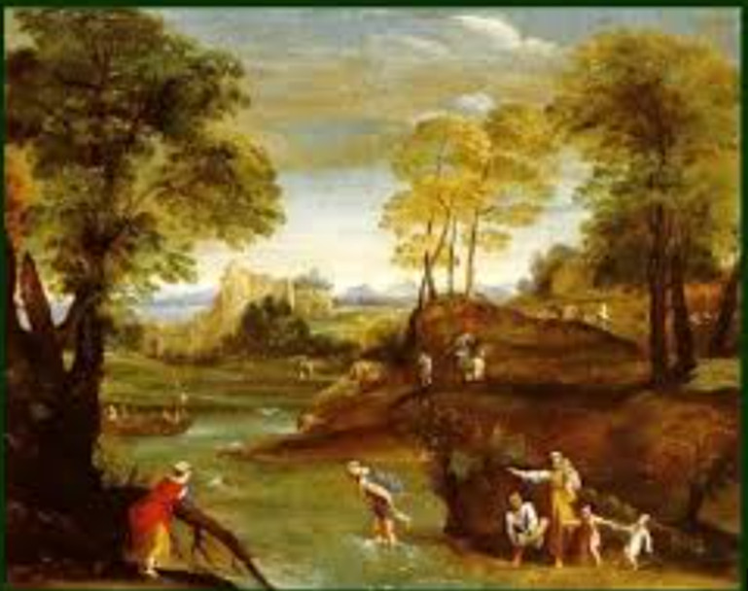
[SPLIT_BLOCK:Paesaggio_con_San_Bartolomeo.jpg];
🖼️ Il "Paesaggio con San Bartolomeo" di Ludovico Mattioli
L'opera menzionata si trova lungo la scalinata che conduce ai locali superiori della chiesa e non è un dipinto di Annibale, come erroneamente li viene attribuito, ma di un suo successore di scuola bolognese.
- Artista: Ludovico Mattioli (1662-1747)
- Titolo (probabile): Paesaggio con San Bartolomeo
- Collocazione: Scalinata del Santuario della Madonna della Pioggia e di San Bartolomeo di Reno, Bologna.
- Datazione: XVIII secolo.
Contesto Storico e Artistico:
- Il Paesaggio nel '700: Sebbene Annibale Carracci sia stato il pioniere del "paesaggio ideale" nel Seicento, Ludovico Mattioli opera in un'epoca successiva, il Settecento, in cui il genere paesaggistico era ormai pienamente sviluppato e autonomo. Mattioli, un artista bolognese attivo tra la fine del Seicento e l'inizio del Settecento, era noto non solo per le sue tele ma anche come incisore e pittore paesaggista.
- Lo Stile: I suoi paesaggi sono tipici del gusto tardo-barocco e rococò. A differenza della solenne e "eroica" natura di Annibale, le opere di Mattioli presentano uno stile più pittorico, arioso e meno strutturato, con una predilezione per l'atmosfera e gli effetti luminosi.
- La Chiesa: Il Santuario della Madonna della Pioggia (o San Bartolomeo di Reno) ha subito numerosi rifacimenti nel corso dei secoli. La chiesa attuale è prevalentemente del Settecento (ricostruita su progetto attribuito ad Alfonso Torreggiani), e le opere come quella di Mattioli si inseriscono in questo contesto decorativo settecentesco.
- Iconografia: L'inserimento di San Bartolomeo, l'apostolo martirizzato, funge da riferimento all'antica dedicazione della chiesa e dell'annesso ospizio.

